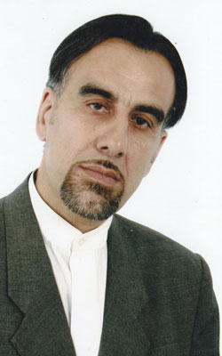
Фозилов Мирзовали (Мирзо-Хайёт)
Год и дата рождения – 01 05 1959.

Возраст – 57 лет
Актерский (игровой) возраст – 45-60 лет
Место проживания: Москва
Рост - 185
Вес - 90
Цвет волос – с проседью
Цвет глаз – (карие,)
Тип внешности - азиатский
Национальность - таджик
Размер одежды: (русские размеры 52-54)
Размер обуви: 44

ОБРАЗОВАНИЕ:
Институт Искусств Душанбе. Таджикистан
Курс проф. Музафар Хайолов, выпуск 1986.г.

ФИЛЬМОГРАФИЯ: 1.«Смертельная удавка» Таджикфильм, Афганфильм
2. «Последняя надежда» Таджикфильм
3. «Дар орзуи падар» Таджикистан
4. «Бехуда хорам мекуни»
5. «Захми носур»
6. «Сон обезьяны» - совместное пр-во Россия-Таджикистан
7. « Операция Мохаббат» пр-во Россия
8. «Движение вверх»

ДОПОЛНИТЕЛЬНАЯ ИНФОРМАЦИЯ:
Языки - русский, таджикский, хинди-урду, пуштунский, дари, турецкий, фарси, арабский
Виды спорта: легкая атлетика, каратэ.

Контакты: +7(966) 009 00 01
Е-мэйл misterkhayyat@mail.ru
Инфо на сайте: kinoart.tj «Mirza «Khayyat»

